Держенергоефективності та ДСНС розпочали співпрацю щодо впровадження енергосервісу

Голова Держенергоефективності Сергій Савчук та Голова ДСНС Микола Чечоткін підписали Меморандум про партнерство у залученні ЕСКО-інвесторів до реалізації енергоефективних проектів на численних об’єктах ДСНС (www.dsns.gov.ua).

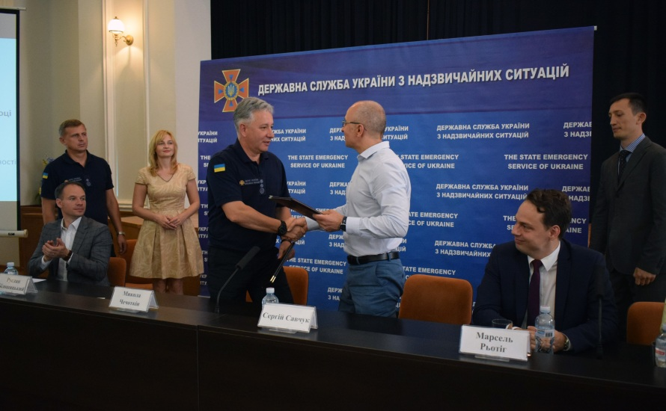

ДСНС – один із перших органів влади, який проявив ініціативу щодо впровадження енергосервісу за рахунок приватних інвестицій.

«Спільними зусиллями ми вже зібрали та оприлюднили на сайті Держенергоефективності дані щодо 153 об’єктів ДСНС, з якими інвестори можуть завчасно ознайомитися та прорахувати їхню економічну привабливість (http://saee.gov.ua/sites/default/files/documents/ESCO_objects_04_06_2018.xlsx)», - зауважив під час виступу С.Савчук.

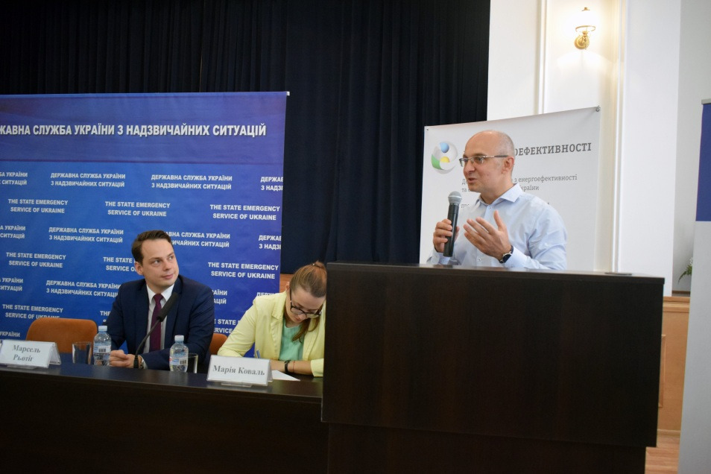

У результаті впроваджених ЕСКО-проектів ДСНС зможе заощадити значні суми коштів на витратах за комунальні платежі. Крім цього, очікується підвищення комфорту перебування у приміщеннях та подовження життєвого циклу будівель.

Про усі тонкощі укладання ЕСКО-контрактів представникам ДСНС також розповів Олексій Корчміт, голова Української асоціації енергосервісних компаній.

Крім того, особливості практичної реалізації ЕСКО-проектів презентували кілька компаній, які вже працюють на цьому ринку.

Управління комунікації та зв’язків з громадськістю Держенергоефективності

